Рекомендации для родителей

Популярные виммельбухи для детей

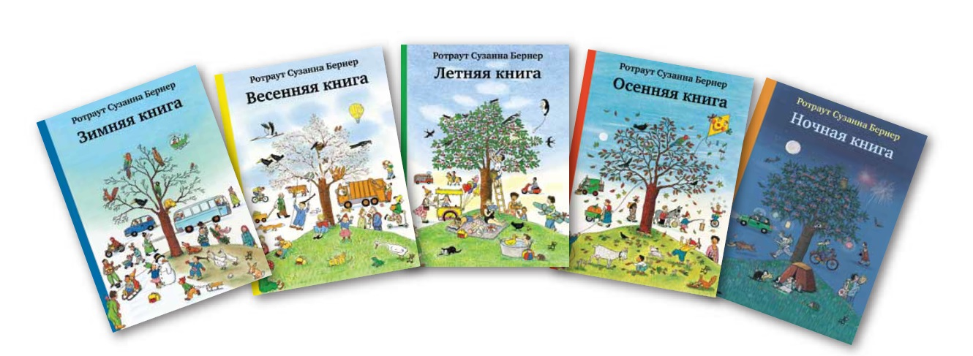
Серия книг «Городок», Ротраут Сузанна Бернер

Ротраут Сузанна Бернер – популярная немецкая художница и автор всем известной книжки про зайчика Карлхена. В 2016 году Бернер стала лауреатом Премии Ханса Кристиана Андерсена, которая неофициально именуется детской Нобелевской премией.
В серию книг Ротраут Сузанны Бернер, посвященных жизни одного Городка входит «Весенняя книга», «Летняя книга», «Осенняя книга», «Зимняя книга» и «Ночная книга», в каждой книге по 7 разворотов. Виммельбухи демонстрируют целый мир, полный небольших, но равнозначных историй на фоне разных времен года. В каждом развороте представлен один и тот же район города.
Идея данной серии виммельбухов очень интересна, ведь малыш может класть книги рядом, смотреть и сравнивать, что поменялось в Городке с приходом нового сезона. На обложке также представлены персонажи, за которыми можно следить в книге.

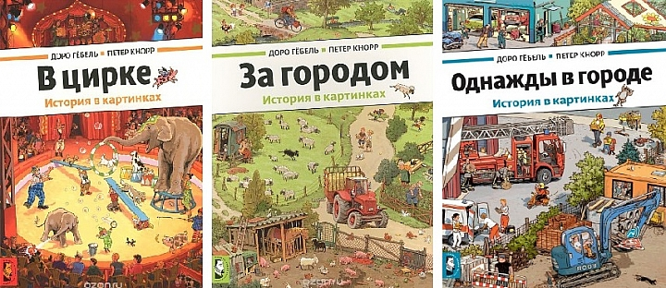Серия книг «История в картинках», Доро Гебель и Петер Кнорр

Гебель-Кнорр – это семейный дует, который создает по-настоящему «теплые» книги с особенной атмосферой и великолепными иллюстрациями. В серию «История в картинках» входит три книги: «За городом», «Однажды в городе» и «В цирке», в каждой по 7 разворотов.
Сзади на обложках книг изображены основные персонажи с подписанными именами, за приключениями которых можно следить на протяжении всей книги: от первой страницы до последней.

«Моя большая книжка-картинка», Али Митгуш

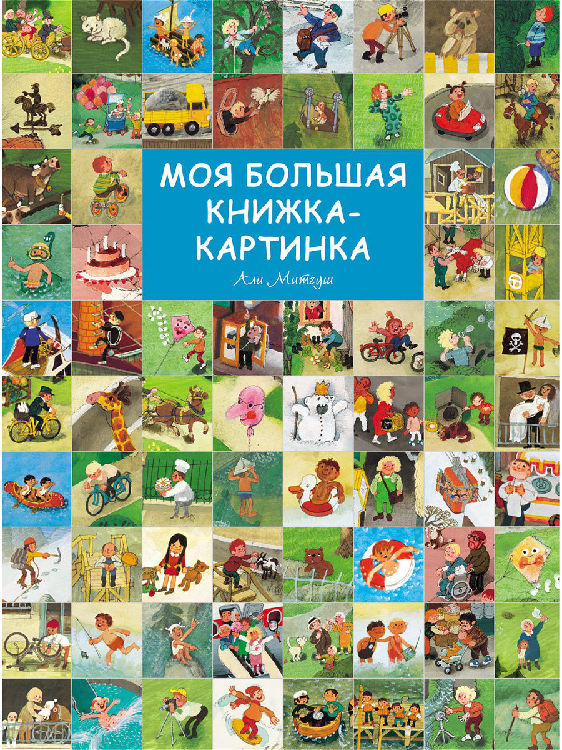
Не одно поколение выросло на книгах, созданных Али Митгушем, «отцом» жанра. Дети и взрослые во всем мире полюбили его книжки-картинки. В данной книге представлено 7 разворотов и 14 иллюстраций, на две страницы каждая. Они приведут зрителя в летний парк и на зимнюю горку, на пляж, причал, ферму и на строительную площадку, в пони-клуб, аэропорт и даже в волшебную сказку. Множество разных ситуаций и персонажей откроется детям и их родителям!
Внимание малышей привлекут крупные яркие изображения, а дети постарше найдут для себя множество мелких деталей, которые интересно разглядывать.
Wimmelbuch – это целый жанр детской литературы, который дает пищу для ума и фантазии как детям, так и взрослым. Такие книги-картинки наверняка придется по вкусу всему семейству, а вы как считаете?

